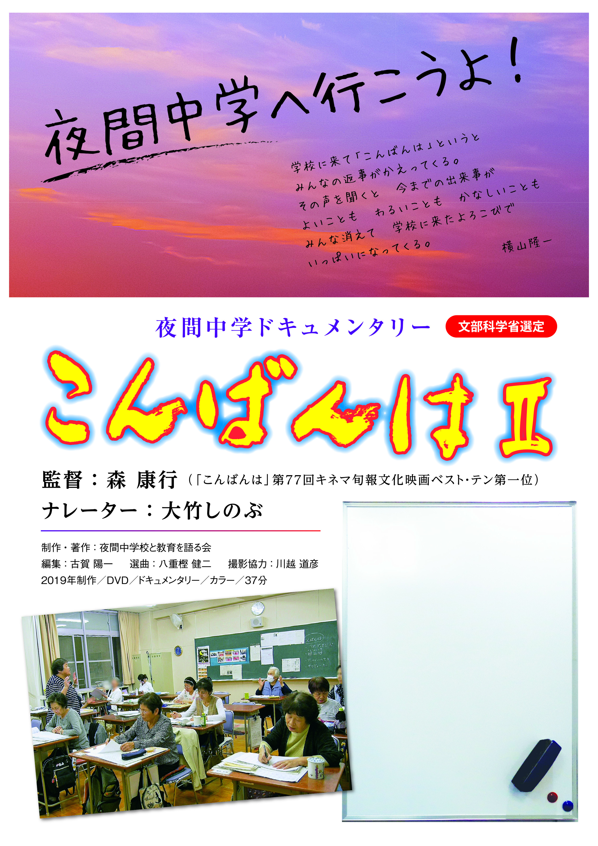

ここに告知内容を書き込むことが出来ます。

文字の大きさやフォントを変更することも出来ます。

この文字を消してからご利用ください。